Лапа Елена Анатольевна
МБДОУ "Иланский детский сад №7"
Воспитатель

Методическое пособие для НОД

Модуль «Дорога без опасности»

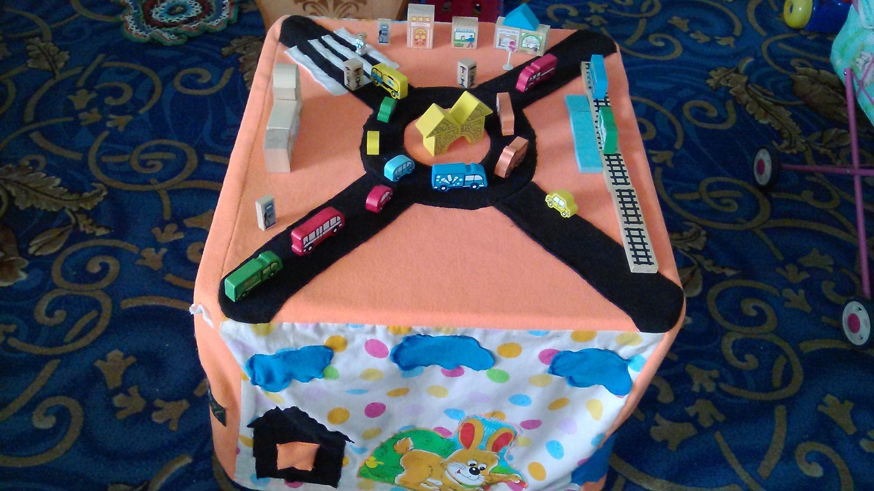

Цель: Способствовать формированию осознанного поведения на улицах города и в общественном транспорте.
Задачи:
Обучающие Формирование умений прогнозировать свое поведение как участника дорожного движения. Расширять знания детей о светофоре, о значении сигналов светофор. Закреплять навыки поведения в общественном транспорте .Расширение общего кругозора по проблеме безопасного поведения на улицах и дорогах
Развивающие: Развивать у детей чувство ответственности при соблюдении правил дорожного движения. Развивать умение узнавать виды транспорта. Развивать мышление, устную речь, память, внимание.
Воспитательные: Воспитывать культурного пешехода, желание и стремление изучать и выполнять правила дорожного движения; Воспитывать у детей уважительное отношение к правилам дорожного движения и желание следовать и Воспитание отрицательного отношения к нарушителям норм поведения и правил дорожного движения.
Образовательные: Вырабатывать у дошкольников привычку правильно вести себя на дорогах, воспитывать в детях грамотных пешеходов
Для реализации были созданы комфортные условия для каждого из детей: организация пространства с учётом размещения и перемещения.
Основные задачи реализовывались через сочетание наглядных, словесных и практических методов.
Материалы и оборудование: деревянный макет города, дорожных знаков и светофоров, макеты домов, автобус и автобусная остановка, импровизированная дорога с дорожной разметкой и дорожными знаками, игрушечные машины, светофор.
С целью реализации образовательной деятельности была предложена мотивация: – попасть в страну Светофорию.
Структура выстроена таким образом, что все ее части были логически взаимосвязаны между собой и соответствовали теме. Разнообразие видов деятельности, методических приемов способствовало снижению утомляемости и сохранению познавательной и речевой активности у детей. Для создания интереса воспитатель была в роли Светофора.
Предполагаемые результаты:
1. Дети получили и усвоили знания о правилах поведения на дороге, научились применять полученные знания о правилах дорожного движения в играх, инсценировках, в повседневной жизни.
2. Были объединены усилия педагогов и родителей в вопросе ознакомления детей с правилами дорожного движения и их соблюдению в жизни; активно распространялись знания о правилах дорожного движения среди родителей.
Таким образом, считаю, что поставленные цели реализованы, задачи достигнуты.
Литература:
- Авдеева Н.Н., Стёркина Р.Б. «Безопасность». - СПб.: «Детство - Пресс», 2004. – 144 с.
- Белая К.Ю., Зимонина В.Н. Как обеспечить безопасность дошкольников. - М.: «Просвещение», 2000, издание 2, – 94 с.
- Белая К.Ю., Зимонина В.Н. Твоя безопасность.- М.: «Просвещение», 2000, 2-е издание, – 48 с.
- Извекова Н.А., Медведева А.Ф. Занятия по правилам дорожного движения.- М.: ООО «ТЦ Сфера», 2009 – 64 с.
- Клименко В.Р. Обучайте дошкольников правилам движения.- М.: «Просвещение», 1973 – 48с.
- Козловская Е.А. Профилактика детского дорожно – транспортного травматизма.- М.: «Издательский Дом Третий Рим», 2008 – 55 с.
- Комарова Л.Г. Строим из лего.- М.: ООО «Линко - Пресс», 2001 – 89 с.
- Нестеренко А.А. Страна загадок. – Ростов н/Д.: Изд – во Рост. Ун-та, 1991.
- Рублях В.Э. Правила дорожного движения.- М.: «Просвещение», 1984, издание 9 – 48 с.
- Саулина Т.Ф. Три сигнала светофора.- М.: «Просвещение», 1989 – 64 с.
- Старцева О.Ю. Школа дорожных наук.- М.: ООО «ТЦ Сфера», 2009, издание 2 – 64 с.
- Черепанова С.Н. Правила дорожного движения.- «Издательство Скрипторий 2003», 2008 – 80 с.
- Шурыгина Т.А.Осторожные сказки.- М.: «Книголюб», 2002 – 80 с.

